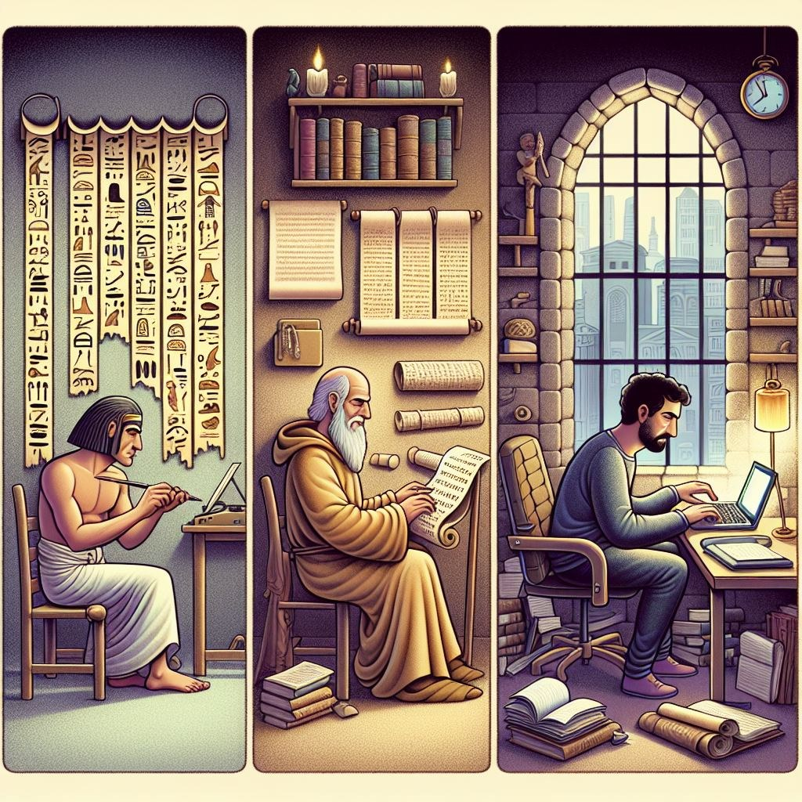

Imagen generada con Inteligencia Artificial (Copilot)

**Evolución de la escritura**

LA HISTORIA DE LA ESCRITURA CONTADA PARA ALUMNADO DE 2º CICLO EP

1. Jeroglíficos: Hace mucho, mucho tiempo, en el Antiguo Egipto, la gente usaba dibujos llamados jeroglíficos o pictogramas para escribir. Estos dibujos representaban cosas como pájaros, ojos y personas.
2. Hierático: Luego, los egipcios inventaron una forma más rápida de escribir los jeroglíficos, llamada hierático. Era como escribir en cursiva.
3. Demótico: Después, crearon una escritura aún más rápida y sencilla llamada demótico. ¡Era como escribir en letra de imprenta!
4. Alfabeto Fenicio: Más tarde, los fenicios inventaron un alfabeto con solo 22 letras. ¡Mucho más fácil que los dibujos!
5. Alfabeto Griego: Los griegos tomaron el alfabeto fenicio y añadieron vocales, como la "A" y la "E".
6. Alfabeto Latino: Finalmente, los romanos usaron el alfabeto griego para crear el alfabeto que usamos hoy en día, con letras como la "A", "B", "C".

¿Por Qué es Importante?

Gracias a la escritura, podemos leer libros, escribir cartas y aprender cosas nuevas. ¡Es como una máquina del tiempo que nos permite saber lo que pasó hace miles de años!

**ATENCIÓN A LOS PICTOGRAMAS EGIPCIOS Y SU SIGNIFICADO**

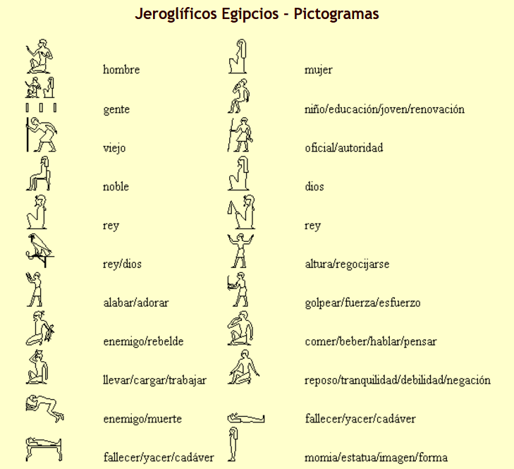

**UNA VERDADERA REVOLUCIÓN[1]**

El gran paso que realizaron los egipcios y otros pueblos, es que utilizaron los dibujos, no para representar las cosas dibujadas, sino que lo relacionaron con un sonido o letra, permitiendo el nacimiento del alfabeto.

Mira algunos ejemplos, para que puedas realizar la siguiente actividad que te proponemos.

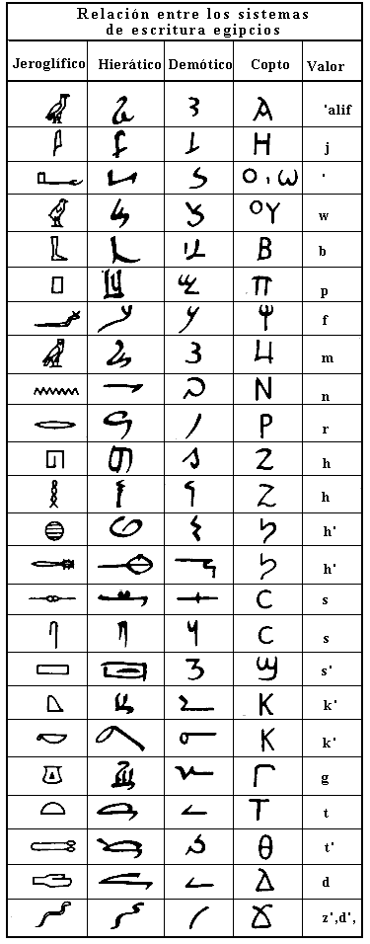

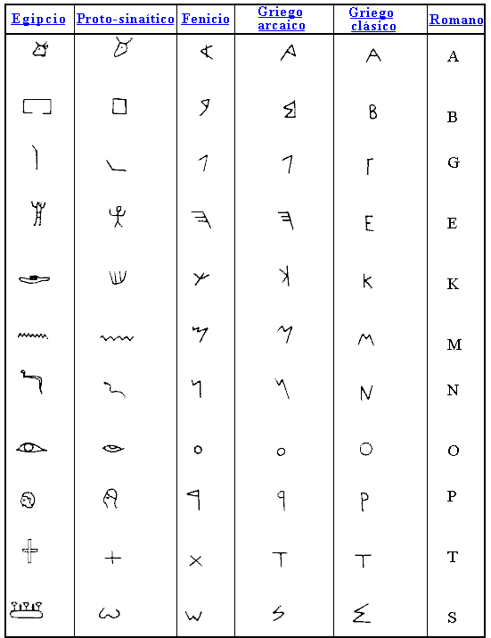

1. Extraído de [**elrivalinterior.com “Historia de la Escritura”**](https://www.elrivalinterior.com/actitud/Inteligencia/Historia-de-la-letra/Letra.htm)